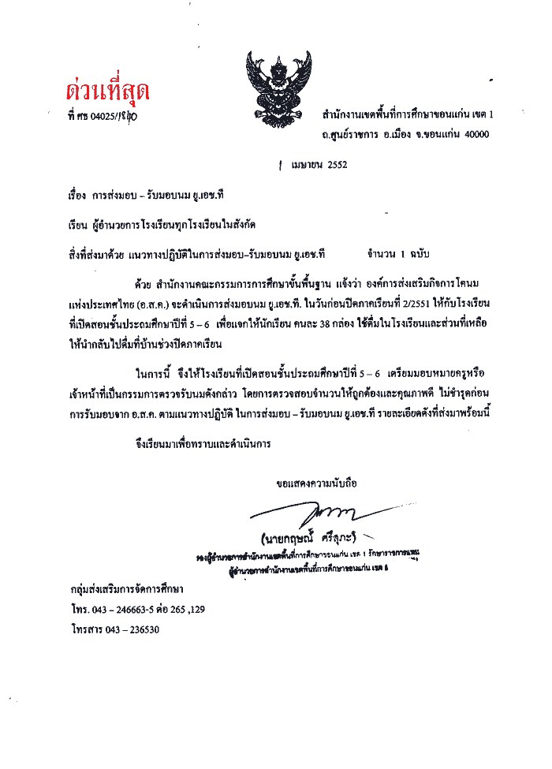

ที่ ปส ๐๒๑๑/๘๑ สำนักงานกลุ่มโรงเรียนพระปริยัติธรรม
แผนกสามัญศึกษา กลุ่มที่ ๑๑
๕๐ ถนนกรุงศรีนอก ตำบลในเมือง
อำเภอเมือง จังหวัดสุรินทร์ ๓๒๐๐๐

๙ กันยายน ๒๕๕๗

เรื่อง ขอนิมนต์คณะกรรมการบริหารกลุ่ม ผู้อำนวยการโรงเรียนเข้าร่วมประชุม
เรียน ผู้อำนวยการโรงเรียนพระปริยัติธรรม แผนกสามัญศึกษา กลุ่มที่ ๑๑
ด้วยกลุ่มโรงเรียนพระปริยัติธรรม แผนกสามัญศึกษา กลุ่มที่ ๑๑ จัดประชุมคณะกรรมการบริหารกลุ่ม ผู้อำนวยการโรงเรียน ซึ่งทางกลุ่มที่ ๑๑ มีความประสงค์จะปรึกษาหารือกิจการงานพระพุทธศาสนา เพื่อรับทราบนโยบายและร่วมปรึกษาหารือถึงแนวทางการพัฒนาคุณภาพการศึกษาภายในกลุ่ม เช่น การเข้าเฝ้ารับเสด็จ สมเด็จพระเทพรัตนราชสุดา สยามบรมราชกุมารี การจัดอบรมครูและบุคลากรทางการศึกษา รับแท็บเล็ตนักเรียนชั้นมัธยมศึกษาปีที่ ๑ และการจัดงานแข่งขันทักษะทางวิชาการระดับกลุ่ม ฯ และระดับประเทศ เป็นต้น
ดังนั้น กลุ่มที่ ๑๑ จึงขอนิมนต์คณะกรรมการบริหารกลุ่ม ผู้อำนวยการโรงเรียน เข้าร่วมประชุมสมัยสามัญประจำปี ครั้งที่ ๔/๒๕๕๗ ในวัน พุธ ที่ ๑๕ เดือน ตุลาคม พ.ศ. ๒๕๕๗ เวลา ๑๓.๐๐ น. ณ ห้องประชุมโรงเรียนปริยัติธีรวิทยา วัดกลาง(พระอารามหลวง) ตำบลในเมือง อำเภอเมืองบุรีรัมย์ จังหวัดบุรีรัมย์
จึงเรียนมาเพื่อทราบและขอนิมนต์เข้าร่วมประชุมตาม วัน เวลาและสถานที่ดังกล่าว

เรียนมาด้วยความนับถือ


( พระครูปริยัติกิจธำรง )
ประธานกลุ่มโรงเรียนพระปริยัติธรรม แผนกสามัญศึกษา กลุ่มที่ ๑๑

สำนักงานกลุ่มฯ ๑๑
โทรศัพท์ ๐-๔๔๕๑-๓๙๓๕ (สร)
www.group-11.com

